BRANNÝ KURZ – LEVEL I.
„volitelný“
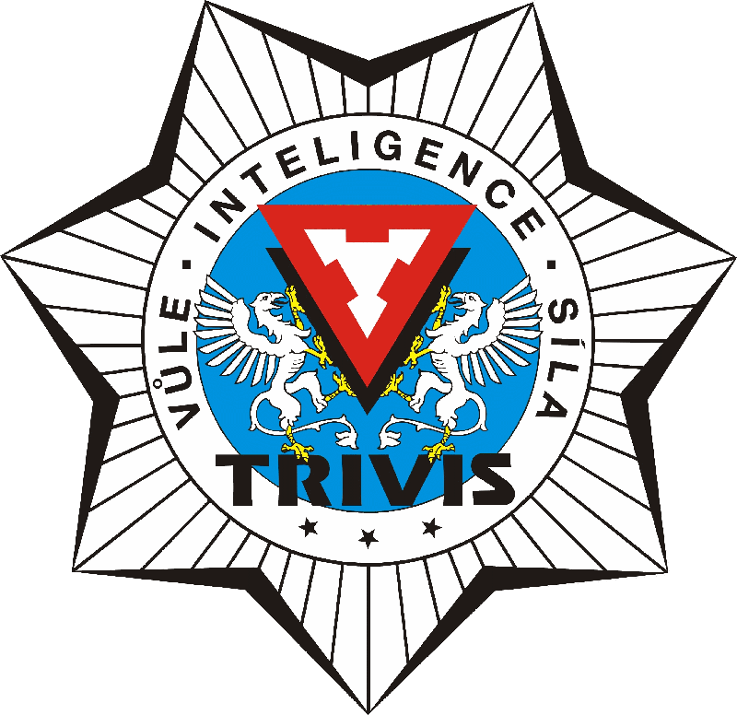

Vedoucí kurzu: Mgr. Viktor Brebera

Místo: volný terén (Orlické hory)

Pro koho: žáci prvního, druhého a třetího ročníku – MAX 15 osob

Odjezd: 18. až 20. května 2020

Doprava: vlak, autobus do místa kurzu – následně pouze pěšky

Cena: 250,- Kč + cena za dopravu do místa kurzu a zpět

Program soustředění
- turistika, bivak v terénu, rozdělávání ohně, příprava stravy v terénu, taktický pohyb
- pohyb v neznámém terénu ve dne i v noci, orientace v terénu – mapa, GPS
- fyzická příprava
- plánovaný program a pobyt venku i za špatného počasí!!!

Kontakt
Mgr. Viktor Brebera, tel. 778 426 007, brebera@trivis.cz

Přihlášky
U vedoucího kurzu – kdo se první přihlásí a zaplatí, ten jede ☺

POZOR
V říjnu 2020 bude navazovat další branný kurz – Level II., a v případě zájmu Level III. (zimní) kde bude podmínkou absolvování předchozích kurzů.
V rámci pokročilých kurzu se zaměříme více na taktické prvky a vyšší fyzickou a psychickou zátěž!
Branný kurz – výbava
Seznam základních potřeb - povinné

1. Občanský průkaz a průkaz pojištěnce
2. Kvalitní batoh a dobré oblečení – vše si nesete na zádech – i vodu!!!
3. Minimálně každý - obvaz hotový č. 3, elastický obvaz, trojcípý šátek, náplasti s polštářkem na puchýře, osobní léky (doporučuji – endiaron, analgetika, antipyretika)
4. Nádobu na vodu,
5. Pláštěnka (poncho)
6. Plachta, celta, (dle uvážení – plachta i pro více osob)…. stany neakceptujeme!!
7. Karimatka, spacák, plynový vařič, ešus, kapesní nůž (nejlépe multifunkční), vlastní jídlo min. na dva dny – konzervy, dehydrované jídlo, balené jidlo….
8. Kvalitní světelný zdroj – čelovka, náhradní baterie
9. Provázek, cca 3 m (na zničení – stavba improvizovaných přístřešků)
10. Nejzákladnější hygienické potřeby
11. Pevné boty (nejlépe kotníkové)

Doporučené vybavení

- buzola nebo GPS
- mapa (číslo bude specifikováno) + nepromokavý obal na mapu
- nepromokavý obal na batoh
- přibalit i teplejší oblečení – pohyb a bivak ve výškách i kolem 1000 m n. m
- pevný nůž do lesa (nůž na přežití), mačeta

